Объективность и действенность результатов деятельности ГККП «Агротехнический колледж, г Акколь» при управлении образования Акмолинской области.
Объективность и действенность результатов ГККП «Агротехнический колледж, г Акколь» прослеживается по следующим критериям:

1.Обеспечение доступности качественного образования

Открытость организации образования
Адрес сайта |  | Адрес страниц в социальных сетях
pt0001.akkol.aqmoedu.kz |  | Youtube канал - atk10 akkol  instagram – https://www.instagram.com/atk10akkol/  facebook – https://www.facebook.com/atk.akkol
- Количество разработанных учебно методических пособий.  Цифровых образовательных ресурсов по рабочим специальностям |  |  | Приложение 6
№ | Название | Год | Автор-составитель, должность
1 | Авторская программа «Практикум задач по физике»  ӘОЖ 373 КБК 74.268 П 68 ISBN 978-601-02-0955-1 | 2022 | Ахметкалиева М.Ш., преподаватель физики
2 | Учебно-методический комплекс лабораторно-практических занятий по специальности «Организация питания» по специальной дисциплине «Товароведение пищевых продуктов» | 2022 | Ефременко В.В., преподаватель спецдисциплин
3 | Методические рекомендации по организации и проведению занятий производственного обучения | 2023 | Струков В.Г., мастер производственного обучения
4 | Применение компьютерных технологий на уроках производственного обучения (методические рекомендации) | 2023 | Гордейко В.П., мастер производственного обучения
5 | Методическое пособие «Основы видеопроизводства для начинающих»  УДК 778.534.4  ББК 85.374  С23  ISBN 978-601-08-3801-7 | 2024 | Свердлов В.А., мастер производственного обучения
6 | «Применение образовательных платформ в формировании цифровых компетенций» | 2024 | Люсая Е.В., преподаватель информатики
7 | Методические рекомендации «Методика проведения лабораторно-практических занятий» | 2024 | Снятковская И.Э., мастер производственного обучения
8 | Методические рекомендации «Повышение качества знаний в колледже»  УДК 377  ББК 74.3  Л95  ISBN 978-601-09-2664-6 | 2024 | Люсая Е.В., зам.руководителя по УР
9 | «Сборник заданий по химии с профессиональной направленностью»  УДК 54 (075.32)  ББК 24.2 я722  В58  ISBN 978-601-09-2576-2 | 2024 | Водопьян С.В., преподаватель химии
10 | «Современные методики подготовки студентов к WorldSkills» | 2025 | Аштаева Ж.М., мастер производственного обучения
11 | «Казақстан тарих пәнінен әр түрлі деңгейлі әдестемелік тапсырмаларжинагы» | 2025 | Уразгельдин Т.М., преподаватель истории
12 | «Компетентностно-ориенированные задания как средство формирования компетенций студентов»  УДК 377  ББК 74.56  Р87  ISBN 978-601-09-2577-9 | 2024 | Рыкунова Т.М., мастер производственного обучения
13 | Учебное пособие по профессиональному английскому языку по специальности  "Фермерское хозяйство" "Механизация сельского хозяйства" | 2025 | Фролова Н.В., преподаватель английского языка
14 | Методические рекомендации по теме  " Использование ИКТ в обучении химии" | 2025 | Оспанова А.Т., преподаватель химии
15 | Сборник упражнений «Русский язык» для 1-2 курсов | 2025 | Кожухова С.В., преподаватель русского языка и литературы»
16 | ЦОР ПМ 1. Выполнение первичной и тепловой кулинарной обработки продуктов с использованием различных способов.  РО 1.2 Готовить блюда из овощей, плодов и грибов, белый основной соус и его производные. | 2025 | Ефременко В.В., преподаватель спецдисциплин
17 | "Учебно-воспитательная работа ГККП "Агротехнический колледж, город Акколь"  УДК 377 ББК 74.56 Ш61 ISBN 978-601-08-3378-4 | 2024 | Жулдугулова А.М., зам.руководителя по УВР
18 | "Учебно-производственная работа ГККП "Агротехнический колледж, город Акколь"  УДК 377 ББК 74.56 Ш61 ISBN 978-601-08-3378-4 | 2024 | Шитова Н.В., зам.руководителя по УПР
19 | Лабораторный практикум по ПМ03 Обеспечение функционирования аппаратно-программного комплекса | 2025 | Соколенко Т.Т., преподаватель информатики
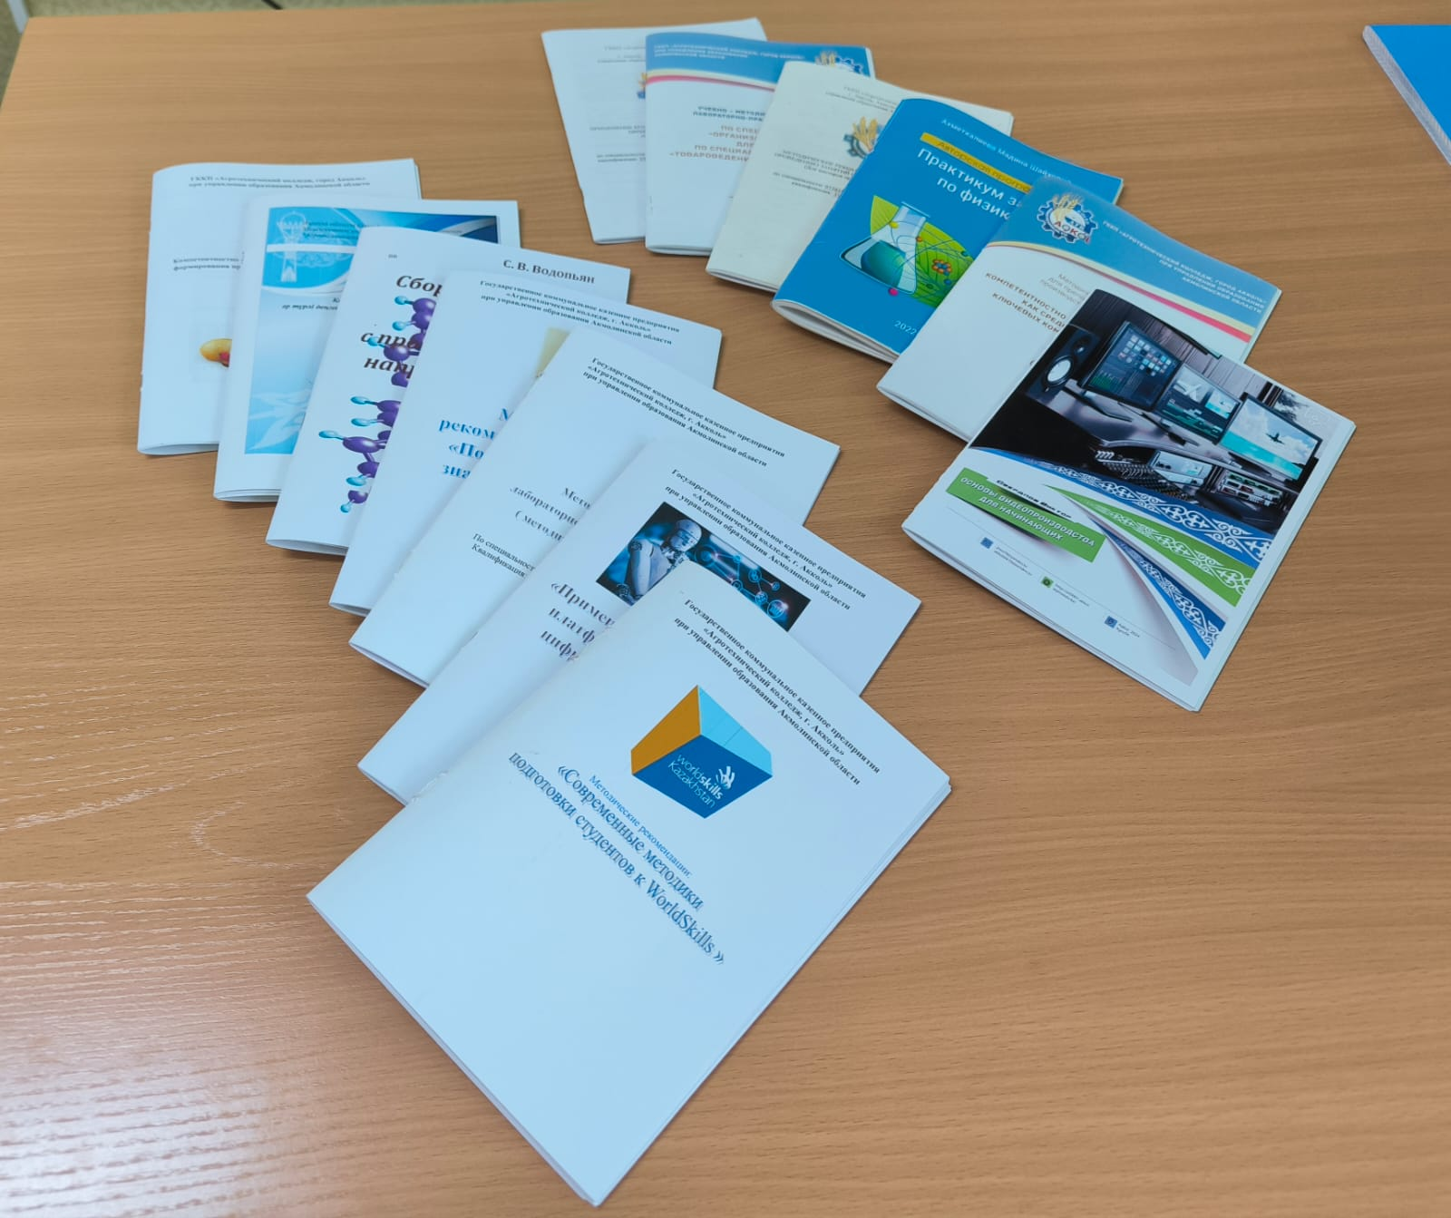

2. Охват повышением квалификации и стажировками преподавателей, в том числе и за рубежом |  |  | Приложение 6
Год | Количество педагогов, прошедших курсы повышения квалификации | Доля курсы
23-25гг | 46 (чел) | 100%

3.Доля инженерно-педагогических работников (ИПР)прошедших повышение квалификации, стажировку на базе предприятий
Год | Количество педагогов, прошедших курсы повышения квалификации | Доля курсы
23-25гг | 15 (чел) | 100%

4. Участие ИПР в конкурсах профессионального мастерства «Лучший педагог»,
Лучший мастер производственного обучения»
Областной конкурс профмастерства по компетенции |  | 2022г  «Ресторанный сервис»- Рыкунова Т.М мастер п/о грамота  2023г  «Ресторанный сервис»- Ефременко В.В. преподаватель спец дисциплин-сертификат  2024г  1.«Сварочные работы»  диплом 1 степени -мастер п/о Стеблин Е.Г.  2. «Ремонт и обслуживание сельскохозяйственных машин»  диплом за профессионализм-преподаватель спец дисциплин  Шитов А.В  2.Ремонт и обсслуживание дизельных двигателей» Байдашев А.А. мастер п/о- сертификат  2025г  1.«Поварское дело»- диплом за профессионализм Аштаева Ж.М. мастер п/о  2. «Ресторанный сервис»- Рыкунова Т.М мастер п/о сертификат  3 «Веб дизайн»-Бекмагамбетов А.Б мастер п/о сертификат  4. Ремонт и обсслуживание дизельных двигателей» Байдашев А.А. мастер п/о- сертификат  5. Ремонт и обслуживание сельскохозяйственной техники» Байдашев А.А. мастер п/о- сертификат | Приложение 7
5 Работа индустриального совета |  |  | Приложение 8
Проходит одн раз в квартал
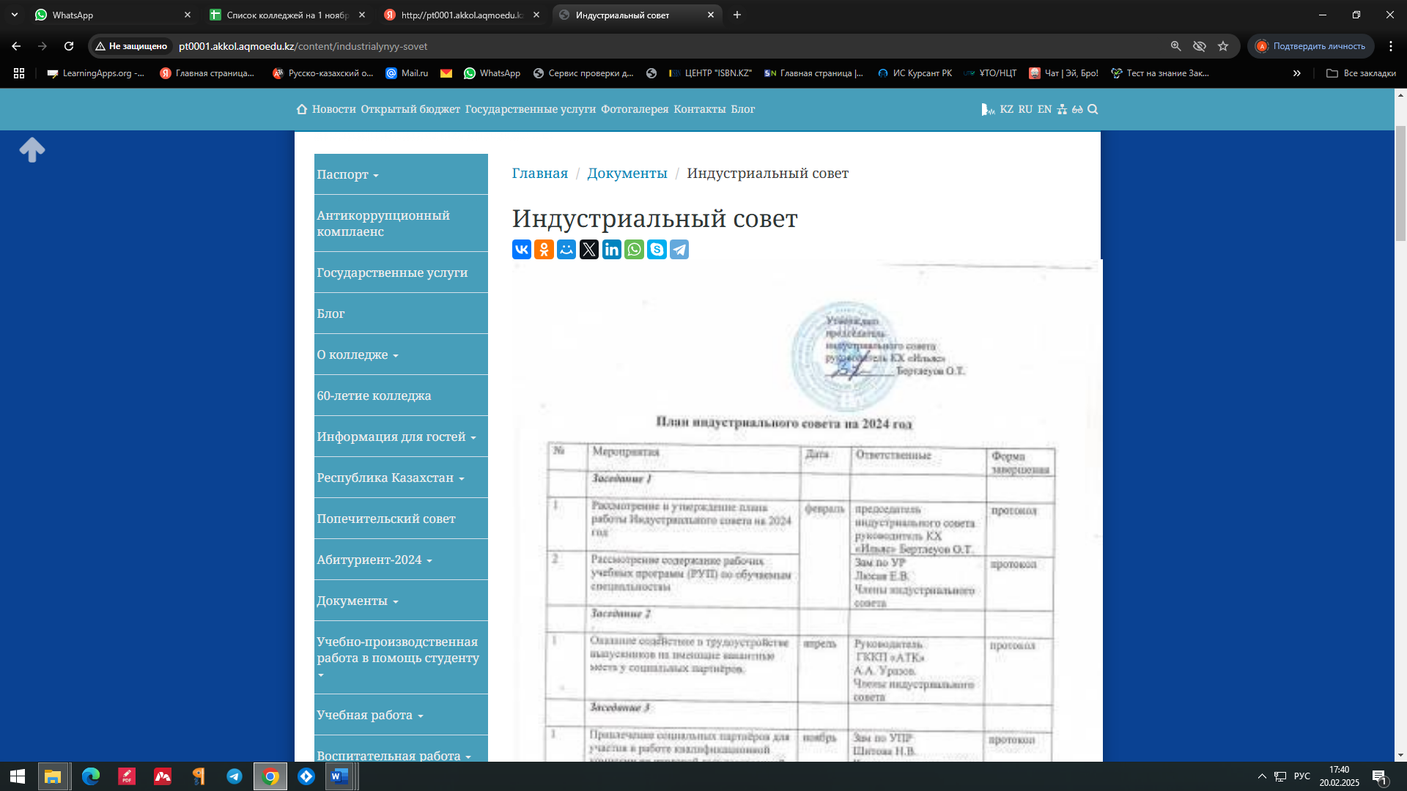
http://pt0001.akkol.aqmoedu.kz/content/industrialynyy-sovet
6. Доля студентов. Участников дорожной карты дуального обучения от общего контингента в разрезе обучаемых квалификаций
Опыт работы по дуальному обучению -10 лет с 2015 года.  Охват студентов дуальным обучением 93 студента - 40% от общего контингента.  -06120100 Вычислительная техника и информационные сети (по видам)  Договора по дуальному обучению-23чел  -07161600 Механизация сельского хозяйства  Договора по дуальному обучению-30 чел  -10130200 Организация обслуживания в сфере питания  Договора по дуальному обучению-12 чел  -10130300 Организация питания  Договора по дуальному обучению-23 чел  -07150500 Сварочное дело (по видам)  Договора по дуальному обучению-11 чел |  |  | Приложение 8
7. Доля трудоустроенных выпускников в первый год после завершения обучения |  |  | Приложение 8
8-9. Количество компетенций и количество победителей, по котрорым принято участие в чемпионатах Worldskills
Региональный конкурс Worldskills-2022г | № п/п Компетентность Ф.И.Оучастника диплом сертификат  1 Сварочное дело Стеблин Д +  2 Малярн-декоративная штукатурка Лозинская К +  3 Поварское дело Кабанбаева Д +  4 Веб-дизайн Кишкентаев А +  5 Ремонт и обслуживание с/х машин Дубовиков В +  6 Ремонт и обслуживание дизельных двигателей Карельский В +  7 Ресторанный сервис Байсанова А +  8 Обслуживание легковых автомобилей Зайцев Н + |  | Приложение 8
Региональный конкурс Worldskills-2022г | № п/п Компетентность Ф.И.Оучастника диплом сертификат  1 Сварочное дело Авилович В +  2 Малярн-декоративная штукатурка Лозинская К 2 степени  3 Поварское дело Заикин Н +  4 Ремонт и обслуживание с/х машин Абилкаиров Д +  5 Ремонт и обслуживание дизельных двигателей Тупикин В +  6 Веб-дизайн Кишкентаев А +  7 Ресторанный сервис Байсанова А +
Региональный конкурс Worldskills-2024г | № п Компетентность Ф.И.Оучастника диплом сертификат  1 Сварочное дело Фаталиев Д 2 степени  2 Малярн-декоративная штукатурка Чжоу В +  3 Поварское дело Заикин Н Диплом (медальон)  4 Ремонт и обслуживание с/х машин Масиков К Диплом (медальон)  5 Ремонт и обслуживание дизельных двигателей Музыка П +  6 Видеомонтаж Найман А 3 степени  7 Ресторанный сервис Штепа М +
Региональный конкурс Worldskills-2025г | № п Компетентность Ф.И.Оучастника диплом сертификат  1 Сварочное дело Рользинг О Диплом (медальон)  2 Малярн-декоративная штукатурка Харькова Р +  3 Поварское дело Гнатюк А +  4 Ремонт и обслуживание с/х машин Кохман Ю +  5 Ремонт и обслуживание дизельных двигателей Малков Я +  6 Видеомонтаж Кожевин Д +  7 Ресторанный сервис Штепа М Диплом (медальон)

Руководитель ГККП «АТК, г Акколь» А. А. Уразов

